GRÁFICO 2 – As dimensões geográficas dos regimes temáticos bilaterais em saúde Brasil-América do Sul

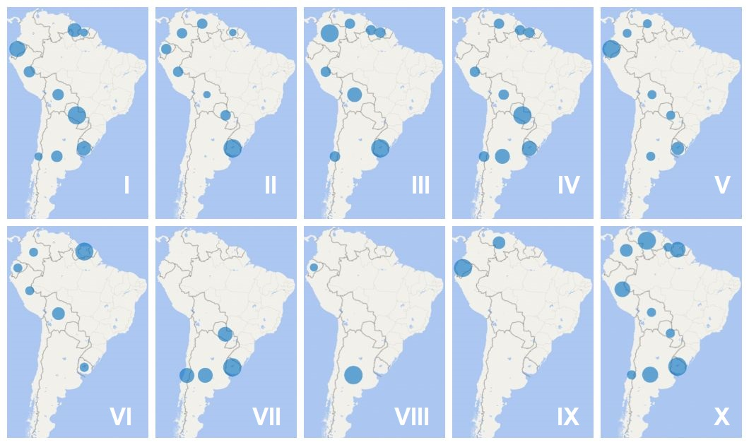
Fonte: autores

